Муниципальное бюджетное дошкольное образовательное учреждение «Детский сад № 21» Нижегородская обл. г. Дзержинск.
Адрес: улица Рудольфа Удриса, 3-А; тел: 32 43 61
http://21dzn.dounn.ru; e-mail: ds21@uddudzr.ru

Проект

«23 февраля – день защитника Отечества»

Старшая группа

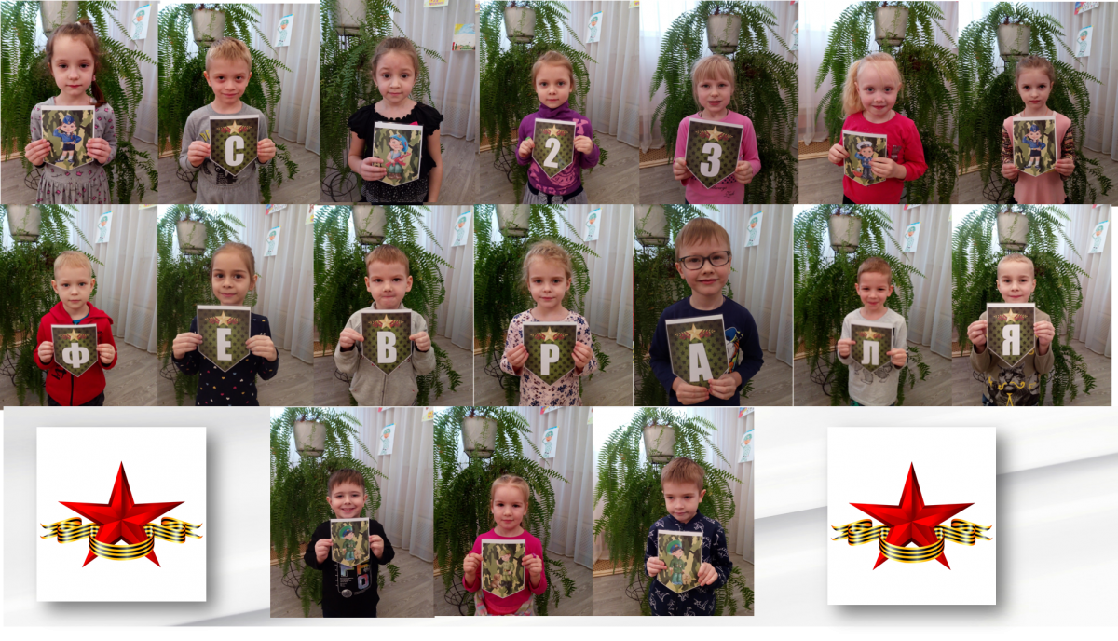

Авторы и исполнители
музыкальный руководитель Бахарева Ольга Николаевна,
инструктор по физической культуре Белоусова Елена Борисовна,
воспитатель Рябова Татьяна Николаевна

2021 – 2022 учебный год

Вид проекта: краткосрочный.
Тип проекта: информационно-практический.
Участники проекта: дети старшей группы, воспитатель старшей группы, инструктор по физической культуре.
Срок реализации: с 01 февраля по 25 февраля.
Проблема. Дети не имеют представления о Российской армии, её вооруженных силах. Они не знают где и в каких войсках служили их родственники (папы, дедушки, дяди) Мы живем в сложное время, когда Россия оказалась в обстановки ненависти и неприятия некоторых стран, особенно США, И главное, что может сохранить Россию – это её армия. Поэтому тема «Защитники Отечества» особенно актуальна в наше время. Наша страна издавна славится своими защитниками, охранявшими границы Родины. В России много славных воинов, прославивших свои имена, защищая свою страну. Знакомя дошкольников с ними, мы воспитываем в детях чувство патриотизма: гордость за свою страну, любовь к ней.
Цель проекта:
Формирование патриотических чувств у детей старшего дошкольного возраста.
Задачи.
- Познакомить детей с историей и традициями праздника 23 февраля – днем Защитника Отечества.
- Дать детям знания о Российской армии, о родах её войск.
- Воспитывать в детях чувство гордости за нашу славную историю.
- Развивать и обогащать речь детей.
- Воспитывать у детей желание развивать в себе силу, ловкость для защиты своей родины.
- Развивать у детей чувство взаимопомощи.
Формы проведения: игровая деятельность, беседы. НОД, чтение художественной литературы и разучивание стихов к празднику «День Защитника Отечества», разучивание песен об армии, мире,
совместное творчество воспитателя и детей, совместное творчество родителей и детей.
Предполагаемый результат:
- Имеют представление о празднике «День Защитника Отечества»
- Проявляют интерес и уважение к армии, к защитникам Отечества.
- У детей появилось стремление к совершенствованию своих физических качеств.
- У мальчиков появилось желание служить в армии, а у некоторых мальчиков возникло желание в будущем стать военными.
- Для педагогов проект стал потенциалом для повышения творческой активности.
- Для родителей – это заинтересованность в сотрудничестве с ДОУ.
Продукты проектной деятельности:
Выставка детских рисунков «Солдаты нашей армии».
Коллаж «Поздравляем наших пап»
Подарки для пап и дедушек.
Праздничное мероприятие, посвященное «Дню Защитника Отечества».
Этапы реализации проекта.
1 этап. Подготовительный.
- Донести до участников проекта важность данной проблемы.
- Подобрать методическую, научно-популярную и художественную литературу для чтения, для заучивания стихотворений наизусть.
- Подобрать картинки, игрушки, атрибуты для игровой деятельности детей.
- Подобрать музыкальное сопровождение, песни к празднику «День Защитника Отечества».
- Разработать перестроение детей, подобрать игры к празднику.
- Подбор материалов для презентации и её создание.
- Подготовка к празднику, посвященному дню Защитника Отечества.
- Создание сценария к празднику «День защитника Отечества».
2 этап. Основной.
Рассказы воспитателя: «Защитники Отечества», история праздника, «Что значит война».
Чтение художественной литературы: Лев Кассиль «Твои защитники», А.Гайдар «Рассказы об армии», И.Асеева «Папин праздник», А.Сутеев «Кораблик».
Знакомство с презентацией: «Роды войск», «Виды вооружений»
Беседы: «Военная техника», «Кто такой русский богатырь?», «Наша армия».
Рассматривание картины В.М.Васнецова «Три богатыря».
Чтение стихов, посвященных 23 февраля: Н.Нищева «Танкист», Г.Лагздынь «Мой папа – военный», Т.Бокова «Как папа», С.Афонина «23 февраля».
Чтение пословиц и поговорок к 23 февраля.
Дидактические игры: «Чья форма?», «Что лишнего?», «Военные профессии», «Чей головной убор?».
Сюжетно-ролевые игры: «Летчики», «Чей отряд скорее соберется в поход», «Медсанбат», «Кто быстрее доставит донесение в штаб», «Меткие стрелки», «Преодолей препятствие».
Музыкальный материал: «Военный марш» - разучивание перестроения, разучивание песен «Наша армия сильна» муз. Филиппенко, сл. Волгиной, «Принимаю я парад» муз О.Девочкиной. сл. Е. Шкловского.
Слушание: Знакомство с современными песнями о военных, Р.Шуман «Смелый наездник».
Рисование: Солдат на посту.
Конструирование: Поздравительная открытка для папы.
Аппликация: Подарок для папы и дедушки.
Лепка: Военные машины и вооружение.
Раскрашивание раскрасок на военную тематику.
3 этап. Заключительный.
Выставка рисунков «Солдат на посту»,
Создание всеми детьми праздничную открытку-поздравление для пап.
Подарки для пап и дедушек.
Просмотр презентации «Наша армия».
Проведение Музыкально-спортивного праздника «День Защитника Отечества»
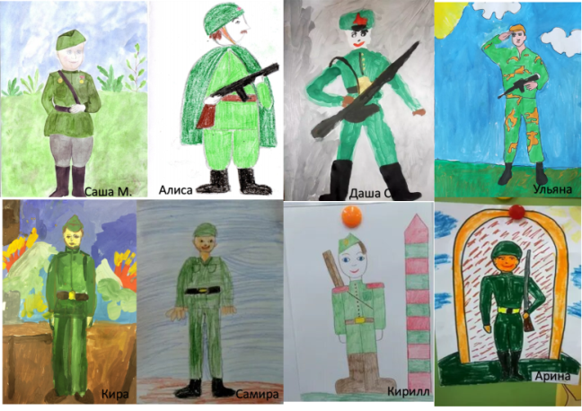

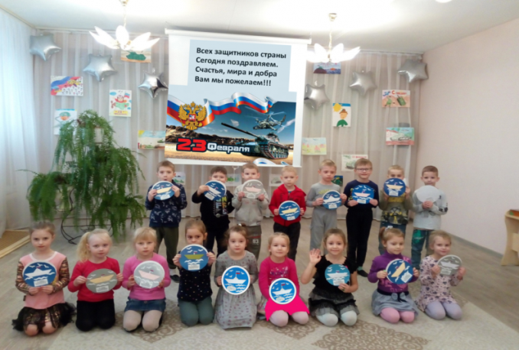

Результат работы.
- Дети имеют представление о празднике «23 февраля – день Защитника Отечества»
- У детей появились представления о Российской армии, её назначении.
- Дети проявляют желание и активность в стремлении к физическому совершенству и укреплению здоровья.
- У детей создалось представление об особенностях родов войск и военной технике.
Вывод.
Дети стали чаще использовать для игр военную тематику, с удовольствием делились своими знаниями, полученными от родителей о службе в армии со сверстниками и воспитателем.
В результате работы над проектом, повысился интерес к данной теме, творческий потенциал.
Проведенные мероприятия объединили детей общими впечатлениями, переживаниями, эмоциями.
Участие в проекте позволило детям удовлетворить познавательную активность.
Дети смогли повысить собственную самооценку, они внесли вклад в общее дело, радовались своим успехам и успехам своих товарищей, ощущали свою значимость в группе.
Список используемой литературы.
- «Патриотическое воспитание детей 6-7 лет», методическое пособие, творческий центр «Сфера». М.2007
- Е.Соловьева, Л.Царенко «Наследие. И быль, и сказка» пособие по нравственно-патриотическому воспитанию детей дошкольного и младшего школьного возраста, Обруч, М.2011
- Праздник Защитника Отечества, творческий центр «Сфера», М.2013
- От прибаутки до былины. Русский фольклор. М.2001
- Н.В.Алешина «Патриотическое воспитание дошкольников».
- Е.Ступак «Подарки к празднику»
- И.А.Лыкина «Изобразительная деятельность в детском саду»
- О.С.Ушакова «Развитие речи и творчества дошкольников»
- Н.Ф.Тарловская «Обучение конструированию и ручному труду»

Приложение.
День Защитника Отечества /
музыкально-спортивное развлечение для детей ст. гр.
Ход праздника.
Дети входят под марш, выполняют перестроение, встают в три колонны.
1реб. Дуют ветры в феврале, воют в трубах громко, воют в трубах громко,
Змейкой мчится по земле легкая поземка.
2реб. Поднимаясь, мчатся вдаль самолетов звенья –
Это празднует февраль армии рожденье!
Вед. Сегодня мы празднуем День Российской армии. Армии, которая показала себя
бесстрашной, храброй в военные годы, которая надежно стоит на защите нашей
страны в мирные годы.
3реб. Нашей Армии Российской день рожденья в феврале!
Слава ей, непобедимой! Слава миру на земле!
4реб. Трубы громкие поют, нашей армии - салют!
5реб. В космос корабли плывут, нашей армии - салют!
6реб. На планете мир и труд, нашей армии – салют!
7реб. Всех защитников страны нынче поздравляем мы.
Эта песня, без сомненья, вам поднимет настроенье.
Песня «Наша армия сильна» муз. Филиппенко, сл. Волгиной (сели)
Вед. Ребята, в нашей армии много различных родов войск. Давайте с ними
познакомимся.
Презентация об армии. (Роды войск)
Вед. Ребята, как гордо звучат слова защитник Отечества! Наши солдаты, офицеры в
любую минуту готовы встать на защиту Отечества. Но встать на защиту Родины
всегда готовы наши папы, дедушки. Давайте поздравим их.
8реб.м. С 23-м февраля, дедушка любимый,
Будь всегда здоров и бодр, ты - незаменимый!
Улыбайся каждый день, жизнью наслаждайся,
И всегда таким, как есть, добрым, оставайся!
9реб.м. Хочу похожим быть на папу, во всем хочу, как папа, стать.
Как он, носить костюм и шляпу, ходить, смотреть и даже спать.
Быть сильным, умным, не лениться и делать все, как он, на «пять»!
И не забыть ещё жениться! И …нашу маму в жены взять!
Вед. Наши мальчики – будущие мужчины и воины. Их хотят поздравить наши девочки.
10реб.д. 23 февраля – праздник всех мужчин.
И вас, наши мальчики поздравить мы хотим.
11реб.д. Мы пожелать вам все хотим, чтоб в жизни не робелось,
Пусть будет с вами навсегда мальчишеская смелость!
12реб.д. Еще желаем вам, ребята, нас, девчонок, не дразнить,
Сильными и волевыми, как герои в фильмах, быть!
13реб.д. Вас, мальчишки дорогие, поздравляем мы сердечно,
Полагаемся на вас и гордимся бесконечно!
Вед. А сейчас слово нашим мальчикам.
14реб.м. Стать солдатом нам не просто, еще мы маленького роста,
Но лишь только подрастем – дружно в армию пойдем!
Песня «Принимаю я парад» муз. О.Девочкиной, сл. Е.Шкловского (с солистами)
Физорг. Наши мальчики, когда вырастут, пойдут служить в армию. Сколько сил и
ловкости им понадобиться! Вот давайте и проверим их силу и ловкость, а
наши девочки им помогут.
Аттракционы: 1. «Кто быстрее доставит донесение в штаб»
2. «Меткие стрелки»
3. «Преодолей препятствие»
Физорг. Ну что же, наши ребята показали хорошую физическую подготовку.
Наш праздник подходит к концу.
15реб. Мы желаем на прощанье всем здоровье укреплять, мышцы крепче накачать.
Папам всем мы пожелаем не стареть и не болеть,
Больше спортом заниматься, чувство юмора иметь!

Под марш уходят.

